蓮產業及栽培管理
農業部臺南區農業改良場 胡唯昭 助理研究員
前言
「予獨愛蓮之出淤泥而不染，濯清漣而不妖；
中通外直，不蔓不枝；香遠益清，亭亭凈植，可遠觀而不可褻玩焉。」
相信大家對於以前國文課學過的周敦頤的愛蓮說都能朗朗上口──原來蓮，不只是一種植物、農作物，更是象徵古代文人雅士高潔的品德與情操。談到蓮花，讀者最常問的問題莫過於「蓮花和荷花有何不同？」其實，蓮花和荷花指的是同一種植物，但不同於睡蓮。荷花（蓮花）在英文中稱為lotus，現今被歸類於蓮科（Nelumbonaceae）蓮屬（Nelumbo）。而睡蓮，英文稱為waterlily，則屬於睡蓮科（Nymphaeaceae）睡蓮屬（Nymphaea）。
蓮科下只有一個屬，即蓮屬，而蓮屬植物僅包含兩個物種，分別是中國蓮（Nelumbo nucifera）和美國蓮（Nelumbo lutea）。中國蓮分佈於亞洲和大洋洲，以中國為主要分佈中心；美國蓮則分佈於北美洲，以美國為主要分佈中心。中國蓮的植株通常較高大，其栽培品種的花瓣數量從少瓣到重瓣、千瓣不等，花色有紅色、粉紅色和白色系。美國蓮的植株較矮，花瓣較少，但其花朵為黃色，這是與中國蓮最顯著的區別，種名lutea即有「黃色」之意。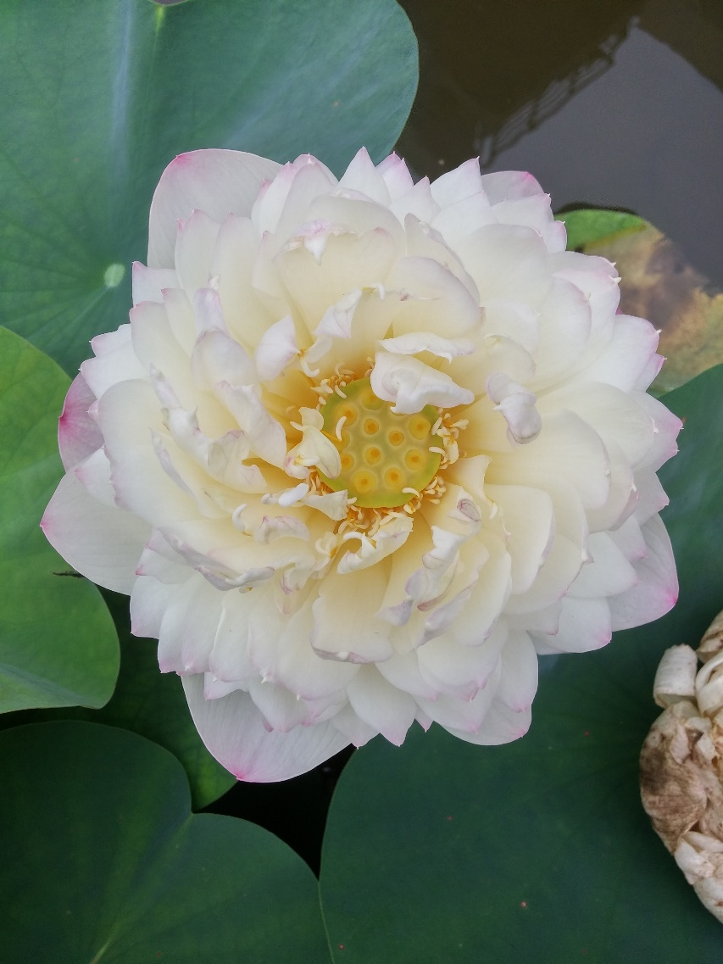
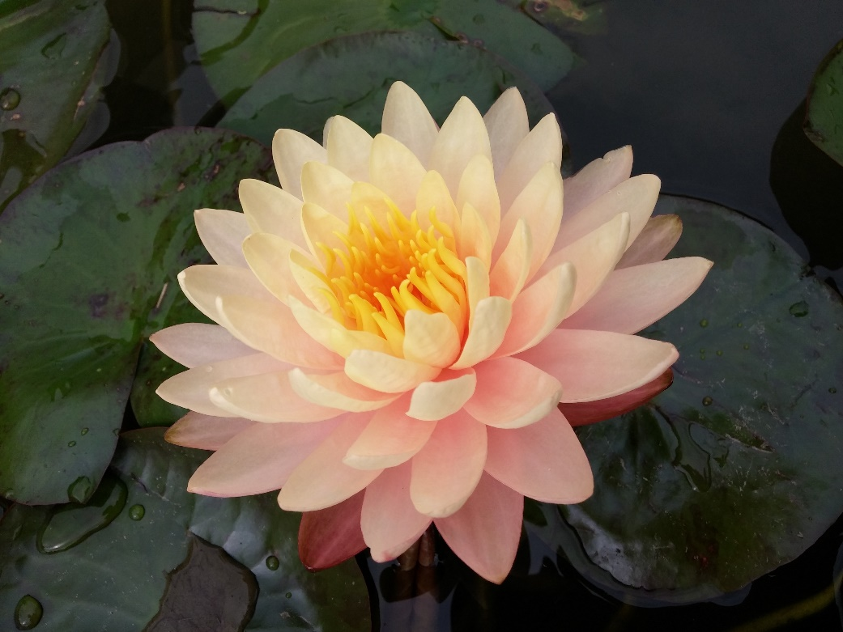
圖1. 蓮(上圖)與睡蓮(下圖)都是水生植物且外觀類似，但其身分卻天差地遠。

臺灣的蓮產業
臺灣的蓮栽培主要集中在臺南的白河區、官田區、六甲區、東山區、柳營區和後壁區，以及嘉義的民雄鄉、中埔鄉、水上鄉和新港鄉。此外，高雄的左營區、桃園的觀音區、苗栗和花東地區也有栽培。蓮的品種依據用途可分為籽蓮(採收蓮子用)、藕粉蓮(製作藕粉用)、菜蓮(鮮食、涼拌或烹煮用)，各地區各有主要栽培品種，臺南白河以栽培藕粉品種及蓮子品種為主，面積共約200-300公頃，藕粉品種栽培面積較蓮子多一些，菜藕僅占零星數公頃。嘉義水上、中埔則是藕粉、蓮子品種各約100公頃，菜藕約50~100公頃。菜藕主要栽培區為嘉義(主要為民雄鄉)、苗栗、桃園。
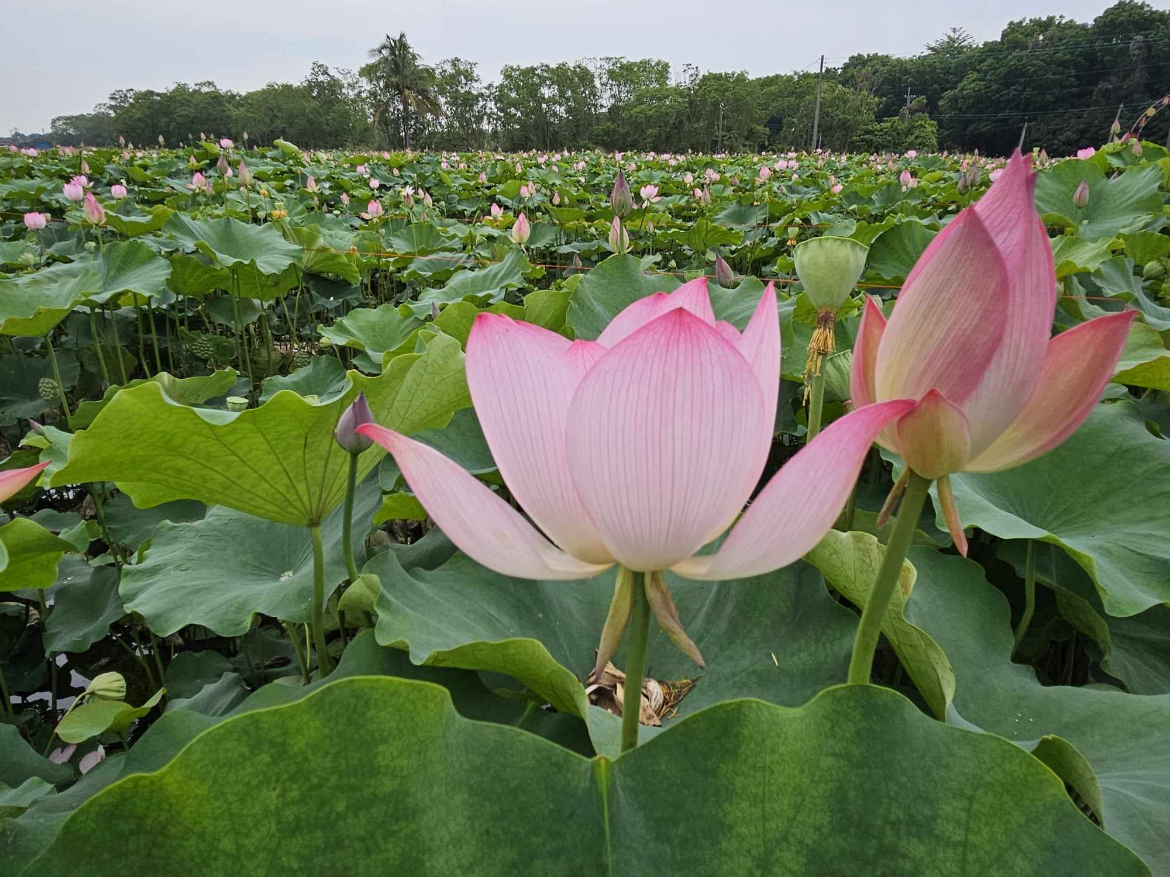
圖2. 每逢夏季便可欣賞到蓮田花朵盛開的景象，圖攝於白河。

蓮的生理特性
蓮是多年生挺水性的水生植物，蓮子是蓮的果實，蓮藕則是蓮的「地下莖」。蓮是相對耐高溫的作物，產季集中在夏秋，蓮藕先抽出葉子，葉子一片比一片高，接著開花，花朵授粉凋謝後才結成蓮子。蓮藕與蓮子兩者本身會競爭營養，荷葉行光合作用，地下的蓮藕儲存養分，花朵授粉後，養分也必須供給蓮子。
蓮的一生包括營養生長、生殖生長、結藕期、休眠期4個階段：
- 營養生長期：指的是葉片生長，寒冬已退，春回大地之時，蓮藕或蓮子新芽萌發，最初的葉片稱為錢葉(葉片小、葉形渾圓如錢幣)，之後抽出的葉片逐漸變大，但依舊浮於水面，稱為浮葉，數片浮葉後，接續抽出的葉柄若足以撐起葉片，挺立於水面時，稱為「立葉」，至此，蓮進入生長勢極旺盛期。
- 生殖生長期：即開花結果，當立葉生長至5-7片後，蓮開始抽出花苞，意謂著進入生殖生長期，蓮花通常會與立葉伴隨相生抽出，接下來的約3個月，花朵陸續抽出開花。這個階段是賞荷、雜交育種的最佳時機，本階段一直持續到最後一片立葉，此時葉片已較先前又高又大的立葉明顯變矮縮小，稱為「終止葉」。
- 結藕期：終止葉代表當年的地上生長結束，養分轉為累積至地下莖，形成膨大之貯藏器官，即為蓮藕。
- 休眠期：地上部枯盡，蓮藕發育完成，待度過冬季低溫，至隔年春天再萌發。
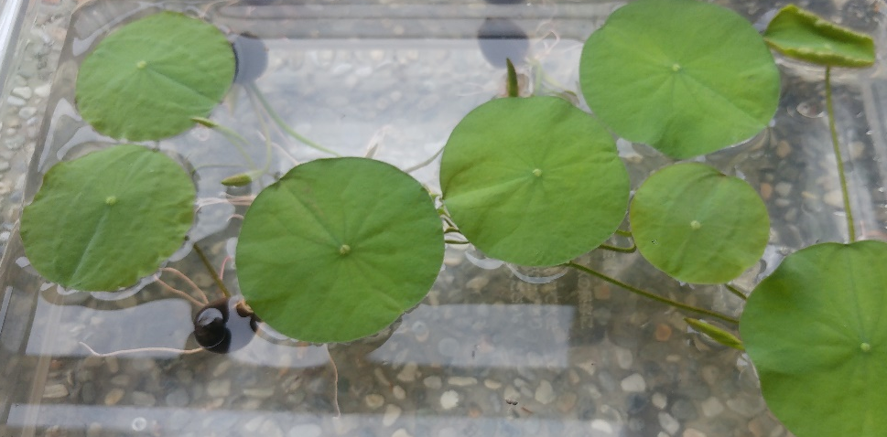
圖3. 「錢葉」與「浮葉」均為蓮發育初期所生長之葉片，浮於水面，葉柄還不能支撐其挺立出水。
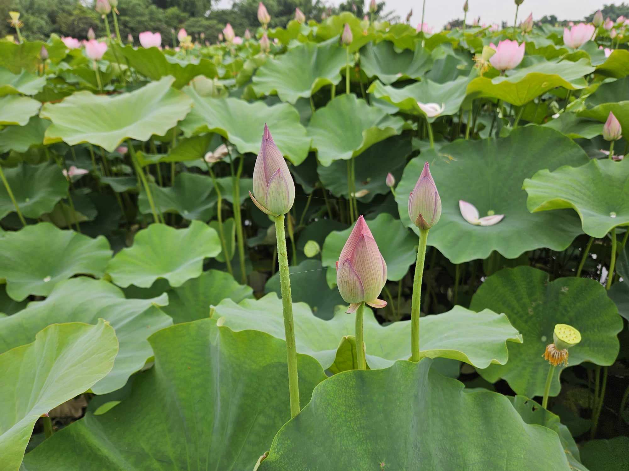
圖4. 蓮開花期也是「立葉」生長旺盛的時期，田間均為挺水而出的花朵及葉片。

蓮的栽培管理通則
蓮生長均受「光照、水、土壤、溫度」4大環境因子影響：
- 光照：蓮為喜陽植物，生長期極不耐陰，並至少需半日照以上，故栽培均以露天無遮陰環境為主。
- 水：生長期絕對不能土上無水，故蓮田是否具備充足的水源至關重要，蓮喜歡相對靜水，故湍急的河川溪流也極少看到蓮花生長，栽培時的水位控制原則為「前期淺水、中期深水、後期淺水」。
- 溫度：蓮為喜溫植物，當春季溫度上升至15ºC開始萌動，最適生長溫度為25~30ºC，其對高溫耐受度相對較高，不超過40ºC均能正常生長，否則產生熱障礙。冬季休眠期只要土壤不結冰，蓮藕就能安全過冬。
- 土壤：蓮藕生長於土中，故需要一定深度的土壤方能栽培，以富含有機質的壤土或黏質壤土為佳，選擇地勢平坦、土深20-30公分以上的田地栽培。若以盆栽栽培，土深至少達15 cm為佳。土壤pH值5.5-7.5，含鹽量0.2%以下適合蓮花生長。蓮生長需肥量大，基肥務必要充足，一般而言，生產蓮藕為主的品種需要氮、鉀肥比例較高，生產蓮子之品種則可再提升磷肥比例(包括觀賞用品種)，肥料用量可參考「蓮藕及蓮子良好農業規範(TGAP)」。
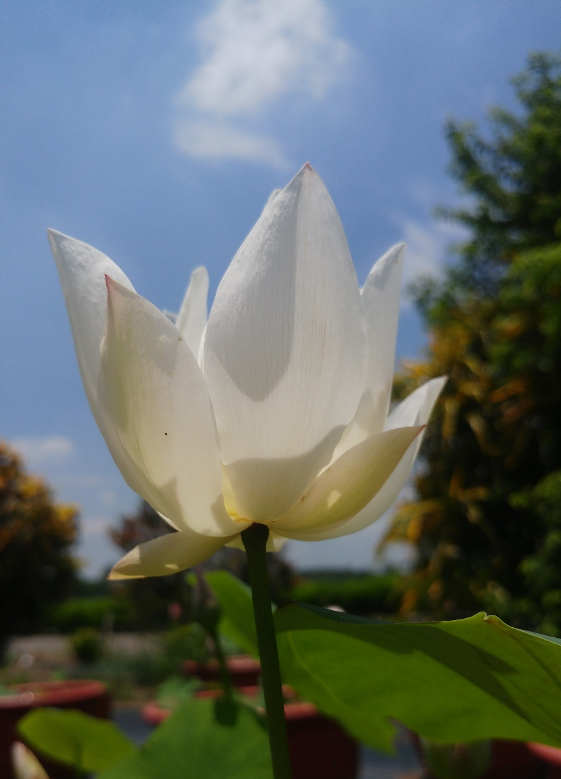
圖5. 充足的全日照環境，是蓮栽培的必要條件。
不同品種管理要點
- 籽蓮：
    - 代表品種為「湘蓮」，臺灣南部約於2月種植，種藕來源是前一年10-12月地上部枯萎後，挖出蓮藕保存(經過泡藥、裝袋、冷藏等程序)。每分地定植約使用30-150公斤的蓮藕(約為50-100株/分地)，行株距3-5公尺/2-3公尺。
    - 整地：先於尚未放水時進行第一次整地，並下基肥。本次整地目的是為了翻除雜草與初步鬆土。第二次整地是在第一次整地完成後2-3週，約是定植前3天。此時可下化學肥，並進行土壤pH改良，田間灌水後，曳引機進入整地，第二次整地可使土塊更鬆、更細，並使田間更平坦。
    - 追肥：第一次追肥是在定植後20-30天，此時定植植株萌發後已穩定，浮葉具有數片且一片比一片明顯增大。第二次追肥為定植後1.5-2個月，此時植株越發高大，但行與行之間植株葉片尚未互相遮蔽。生殖生長(開花期)開始每2週一次追肥。
    - 水深：原則前期淺水(3-5公分)有助於日曬提高水溫、中期深10-20公分、後期淺5-10cm。或是全栽培期都控制水深於5-10公分。
    - 除草：在第2次整地時，使用萌前除草劑。
    - 去雜：每年定植或挖藕時，依據種藕形狀、顏色、大小、藕頭形狀，剔除混雜者。並於任何時候去除田間遺落之蓮子、蓮蓬、實生苗，以防日後品種混雜、性狀偏離。
    - 放蜂授粉：具有顯著增產效果，但需考慮飼養費工(蓮花無蜜)、藥劑、田區分散、遊客安全問題。
    - 摘葉：為利蓮田通風、生長過密及防止葉片互相遮擋，有數個階段需進行人工疏葉，例如進入開花結果期，採收蓮蓬時將同節位葉片摘除。側芽子藕、孫藕之不開花的節位摘除葉片。
    - 採收：採收期每隔2天就要下田巡視並採收蓮蓬，以人工剝除蓮蓬取籽，割開蓮子外皮並去除蓮膜及蓮芯，相當耗費人力，每逢採收期，便可看到產地家家戶戶都在剝蓮子的景象。
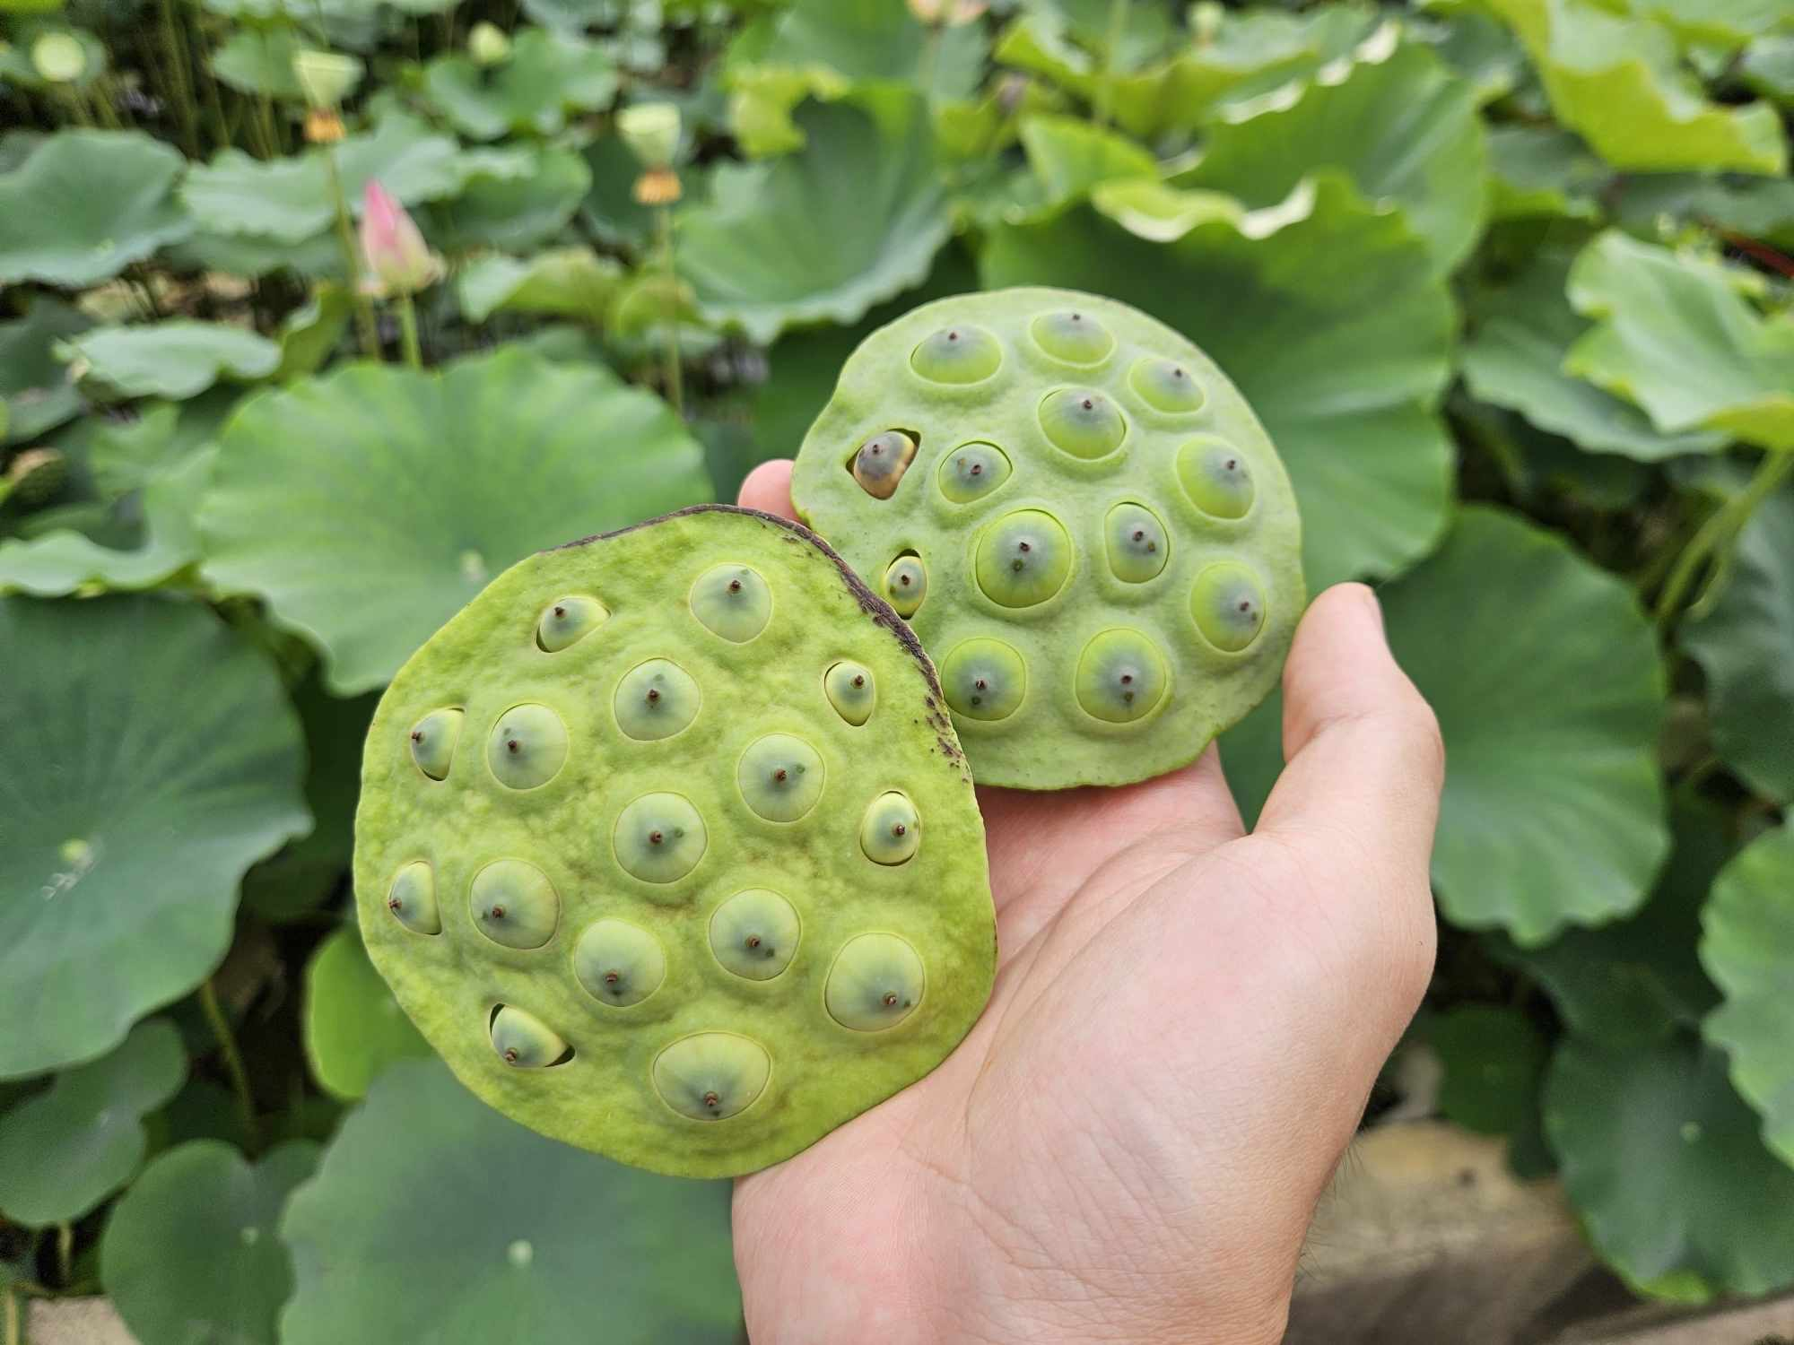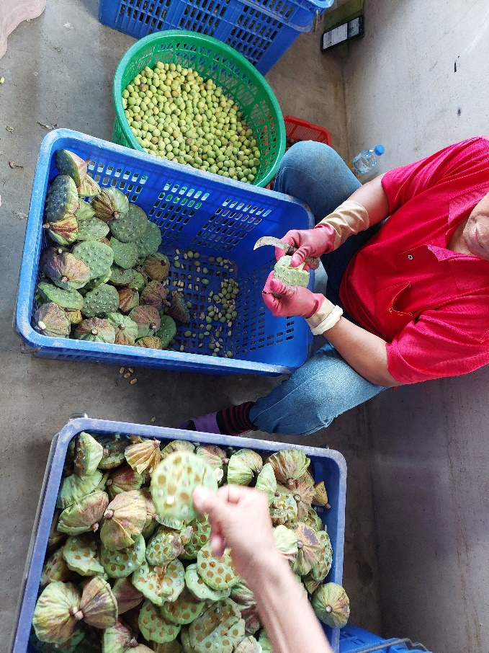
圖6. 蓮子著生於蓮篷內(上圖)，採收後需要經過人工剝殼、去芯等步驟(下圖)，才是平常市面上所見販售的乳白色蓮子。
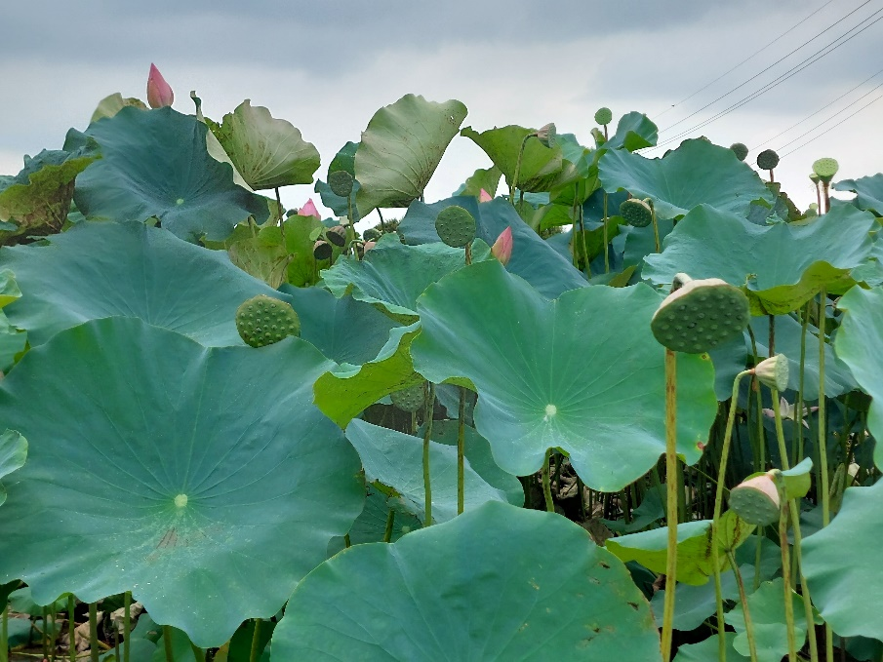
圖7. 發育良好的蓮田，葉片翠綠、蓮蓬授粉結實正常，通常蓮藕於土裡行走，一個節位會生長一片立葉與一朵蓮花。
- 藕粉蓮：
    - 代表品種為「石蓮」，種藕用量為150-250株/分地，行株距3公尺/1.5公尺(基本上較籽蓮密)。
    - 整地：參照籽蓮方式。
    - 追肥：第一次追肥為定植後1個月(約有2~4片立葉時)，第二次追肥為定植後2個月左右(此時行間植株開始互相遮蔽)。此外，若地上部已經黃化枯萎，準備進入休眠期，這時再施肥也很難被吸收，幾乎無效益了。
    - 水深、除草、去雜參考籽蓮方式。
    - 採收：相較生鮮用的菜蓮，藕粉蓮採收較不需考慮藕條完整度，採收是以鏟裝車挖掘，農民再撿拾藕蓮，後續經浸水洗滌、粉碎、洗漿、沈澱、乾燥(挖碗、裝碗)、刨片、曝曬等步驟，才能製作出藕粉。
- 菜蓮：
    - 代表品種為「大陸種」，為早期由中國引進，特性為鮮少開花(白色花)，因此幾乎沒有蓮蓬、蓮子可以採收，必須人工挖採才不會傷到藕肉，農民現多使用高壓水柱沖刷取藕，較省人力及時間。
    - 栽培行株距較籽蓮及藕粉蓮還密，約為2公尺/0.75-1公尺。
    - 菜藕栽培期分為「當年收」及「隔年收」2種：當年收為3月定植、當年度7月採收。隔年收為第一年7月種植、隔年6月採收。隔年收的過冬期較長，蓮藕產量及品質較高。
    - 其餘菜藕栽培要點，可參照藕粉蓮方式，因為都是以蓮藕為採收部位，故葉片養護相當重要，以利光合作用順利、養分供應蓮藕發育，栽培期特別需注意小黃薊馬防治，以免葉片損傷影響蓮藕。
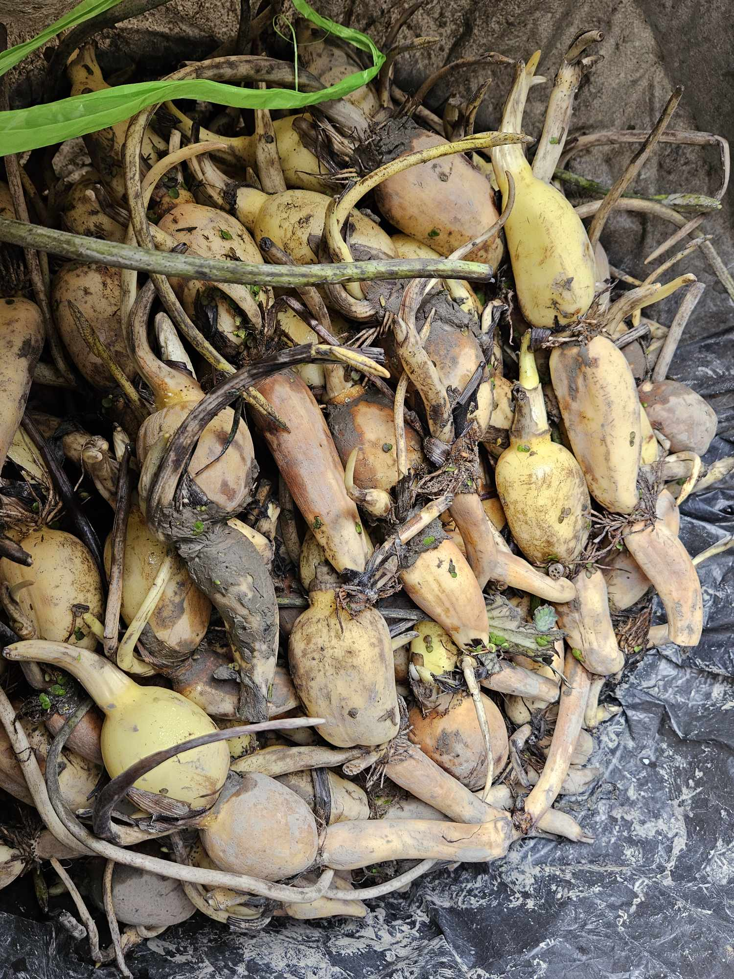
圖8. 菜蓮的品種為早期由中國引進，後續經農民於田間多年選拔出，圖為嘉義民雄菜蓮的種藕。
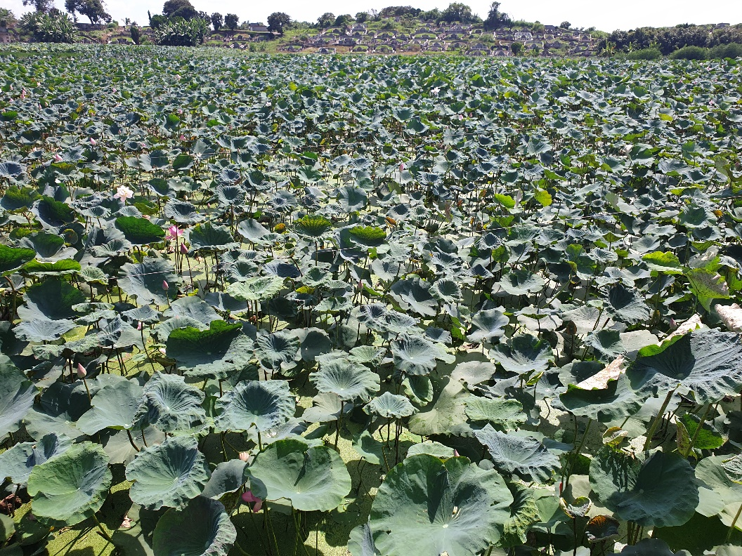
圖9. 小黃薊馬危害的蓮田，葉片皺縮難以舒展，嚴重影響光合作用，連帶使後續開花或結藕不良。
結語
蓮花是臺灣重要的產業之一，產地從南到北遍布，長久的栽培歷史及食用文化，將夏荷的印象深耕人心，近年面臨氣候變遷，許多以往不容易出現的栽培、病蟲害問題，也逐漸浮現，落實良好田間管理及合理化施肥，方為上策。蓮花、葉、果實蓮藕均有用途，可謂全身是寶，一如令人尊敬、辛勤的蓮農朋友，是臺灣這塊土地上珍貴的大人物！

